Comunicato stampa

FritsJurgens colora di giallo l’Università di Delft in Olanda!

Pareti divisorie insonorizzate in acciaio e rivestite con diversi materiali accomunati da un unico colore: il giallo.
Siamo in Olanda, all’interno del Teaching Lab, il Laboratorio Didattico dell’Università di Delft, dove gli studenti possono vivere uno spazio che è stato progettato con il loro supporto, che tiene conto delle loro esigenze formative e di quelle degli insegnanti e dove è possibile sperimentare, condividere esperienze e lavorare insieme.
Tanti gli studenti di varie discipline che sono stati coinvolti per individuare i migliori elementi di design multifunzionale e le porte con la cerniera in acciaio System 3 di FritsJurgens si sono rivelate la scelta perfetta.

Le quattro porte progettate da GROUP A hanno come funzione principale quella di eliminare il rumore e separare i diversi locali.
Le porte con sistema FritsJurgens sono quindi insonorizzate ma garantiscono anche il totale assorbimento del suono per migliorare l'acustica dello spazio.
Una soluzione flessibile che prevede l’apertura o la chiusura delle porte in un’unica grande parete divisoria, a seconda delle esigenze.

I sistemi FritsJurgens rendono infatti possibile qualsiasi realizzazione di porte senza telaio conferendo alle pareti linee pulite ed equilibrate. Sia da aperte che da chiuse, le pareti divisorie pivotanti del Laboratorio Didattico conferiscono all’ambiente un’estetica architettonica minimalista definita solo da poche semplici linee. Il System 3 per porta a bilico ha permesso di realizzare pareti in grado di ruotare liberamente su sè stesse a 360° in ambo le direzioni e di chiudersi in modo totalmente silenzioso.

Il sistema FritsJurgens è completamente integrato nella parte superiore ed inferiore della porta e poggia soltanto su due piccole piastrine esterne. Questo rende estremamente semplice l’installazione della porta o parete pivot, eliminando ogni possibile interferenza con la configurazione dell’ambiente già esistente. La piastra a pavimento è fissata con 2 boccoli di 8 mm e la piastra a soffitto è praticamente invisibile.
Porte, ante, pareti divisorie di qualsiasi dimensione, pesanti fino a 500 kg, possono essere facilmente dotate di un sistema per porte a bilico FritsJurgens, ed installate sia in edifici esistenti che in configurazioni nuove. Le cerniere realizzate dall’azienda olandese sono adatte a qualsiasi tipo di porta: interna o esterna, con o senza telaio o battuta, per applicazioni sia in ambienti commerciali che residenziali. I sistemi sono concepiti per combinarsi con una vasta gamma di materiali come legno massello, acciaio, vetro (incorniciato), porte massicce o porte antiche.

Social: #Interiordesigners #Interiordesigning#Interiordesigninspo #Architecture#Architectural #Architect #Architecture_hunter

Immagini disponibili: Copyright Digidaan

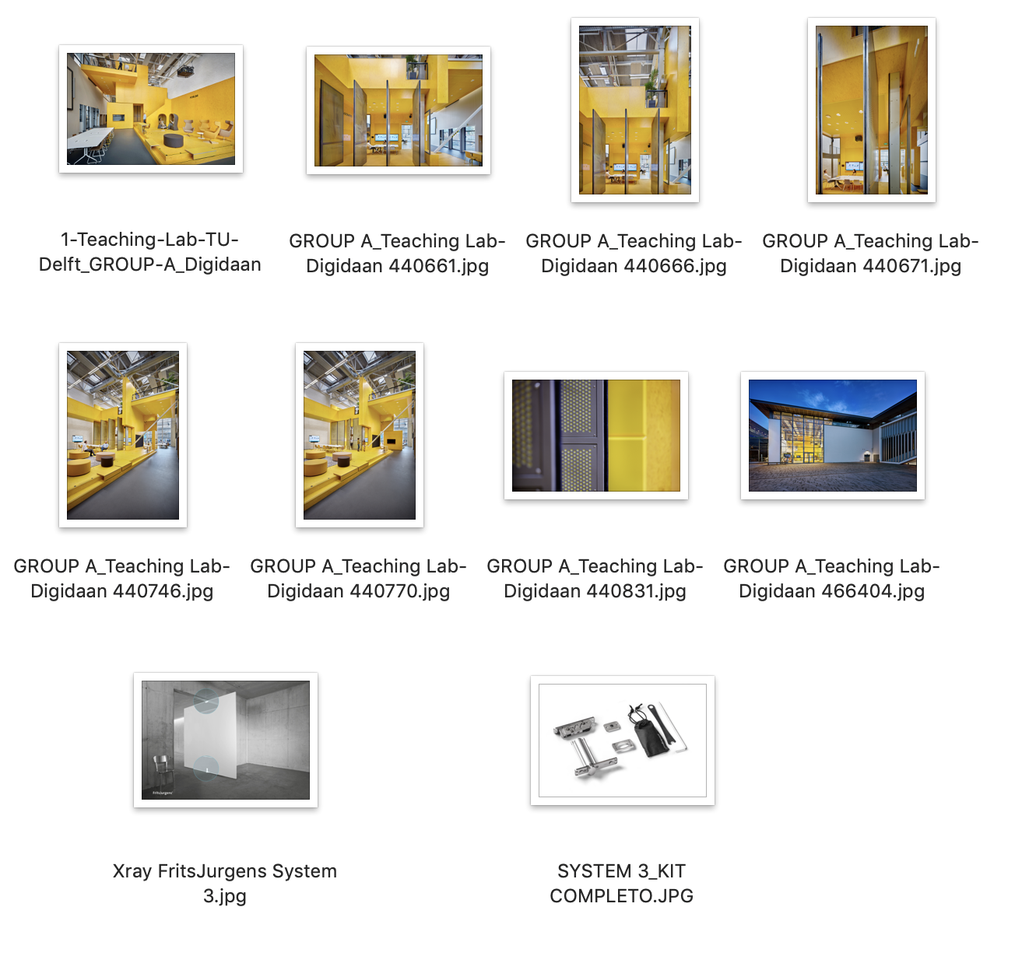

FritsJurgens Italia Srl
Via Marsilio Ficino 22
50132 Firenze
tel +39 055 0640290
info@fritsjurgens.com
www.fritsjurgens.com/it/

FritsJurgens Headquarters:
A. Einsteinlaan 1
9615 Kolham - Paesi Bassi
tel +31 (0)598 34 34 10

Nota per la redazione:
Per ulteriori informazioni,
www.taconline.it
UFFICIO STAMPA e PR
tac comunic@zione milano|genova
tel +39 02 48517618 | 0185 351616
press@taconline.it | www.taconline.it

